Programación
UT2 – TAREA7
(10 puntos) Si a, b y c son variables enteras con valores a=8, b=3, c=-5, determina el valor de las siguientes expresiones aritméticas:

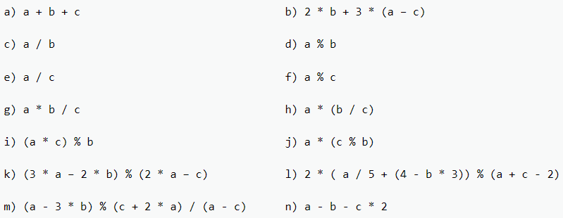

Cada apartado vale 0,7142 puntos.

Escribe aquí tus respuestas:

- 6
- 45
- 2
- 2
- -1
- 3
- -4
- 0
- -1
- -16
- 18
- 0
- 0
- 15

Programa utilizado y creado para verificar lar respuestas (en return, pongo la operaciones que se determinan)
